## Kutu Kenarları (border)

* Kutu kenarlıklarını kontrol etmek border özelliği kullanılır.

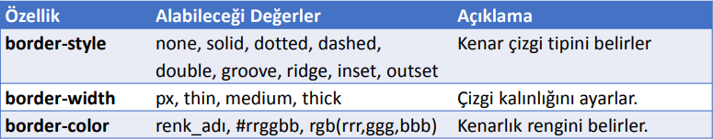

## Kutu Köşelerinin Yuvarlatılması (border-radius)

* Kutu kenarlarını yuvarlatmak için border-radius özelliği kullanılır.

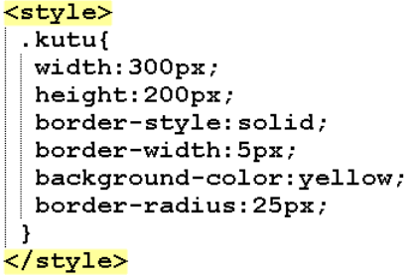

* Border-radius:50%; ile kutuyu yuvarlak hele getirebiliriz.